Учреждение образования

«Белорусский государственный технологический университет»

**Кафедра информатики и веб-дизайна**

**Лабораторная работа №10**

Разработка дизайна проекта

Выполнил:

Студент 2 курса 1 группы ФИТ

Шкабров Данила Сергеевич

**2021 г.**

**Цель работы:** приобретение умений по оформлению внешнего вида интерфейса с помощью макета, цветов и графики, выбор шрифтового и цветового оформления интерфейса.

Монохроматическая цветовая схема (рис. 1):

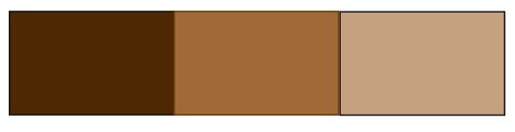

Рис. *1*. Монохроматическая схема

Страницы с монохроматической схемой (рис. 2, 3):

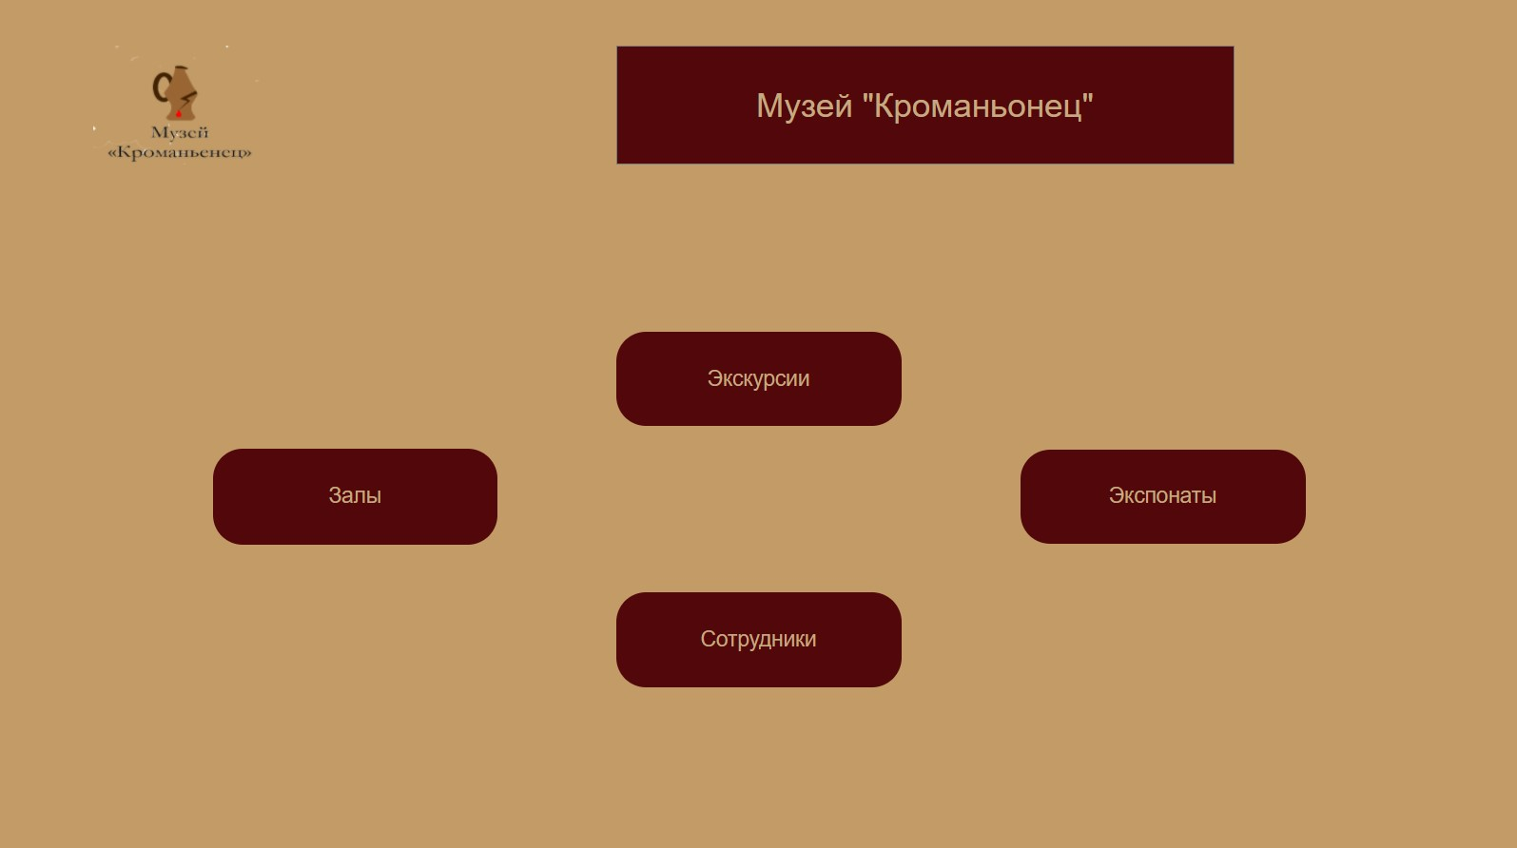

Рис. *2*. Главная страница

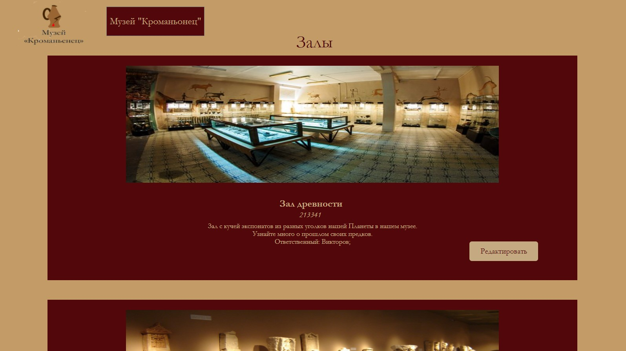

Рис. *4*. Страница «Залы»

Дополнительная цветовая схема (рис. 5):



Рис. *5*. Дополнительная схема

Страницы с дополнительной схемой (рис. 6, 7):

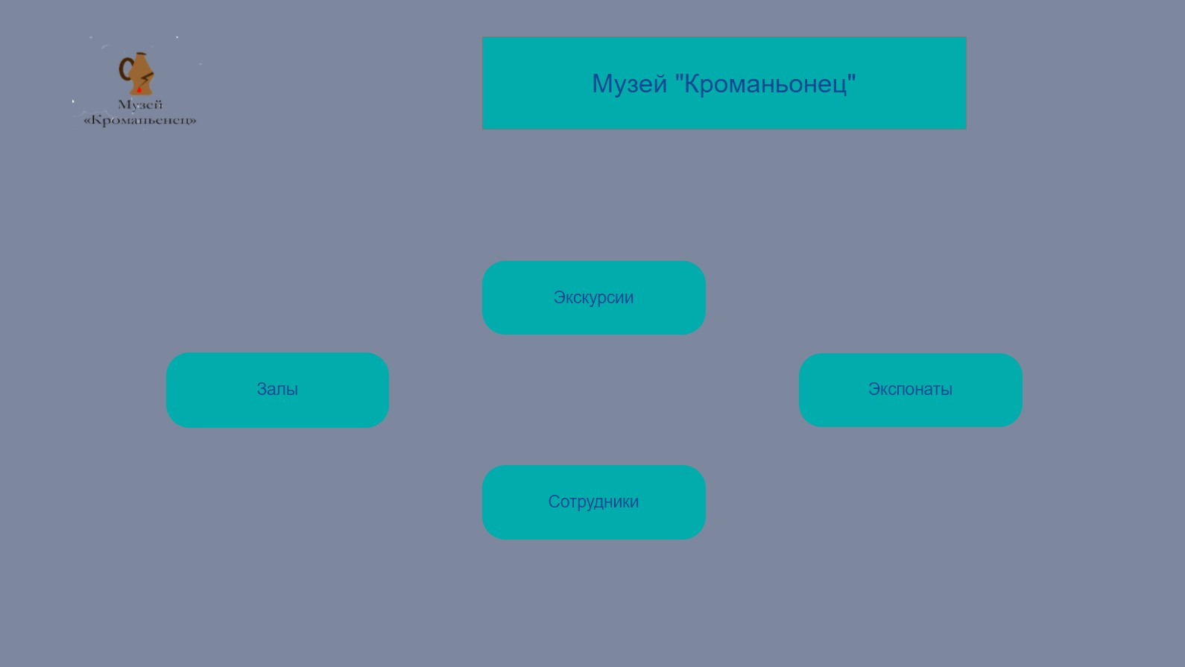

Рис. *6*. Главная страница

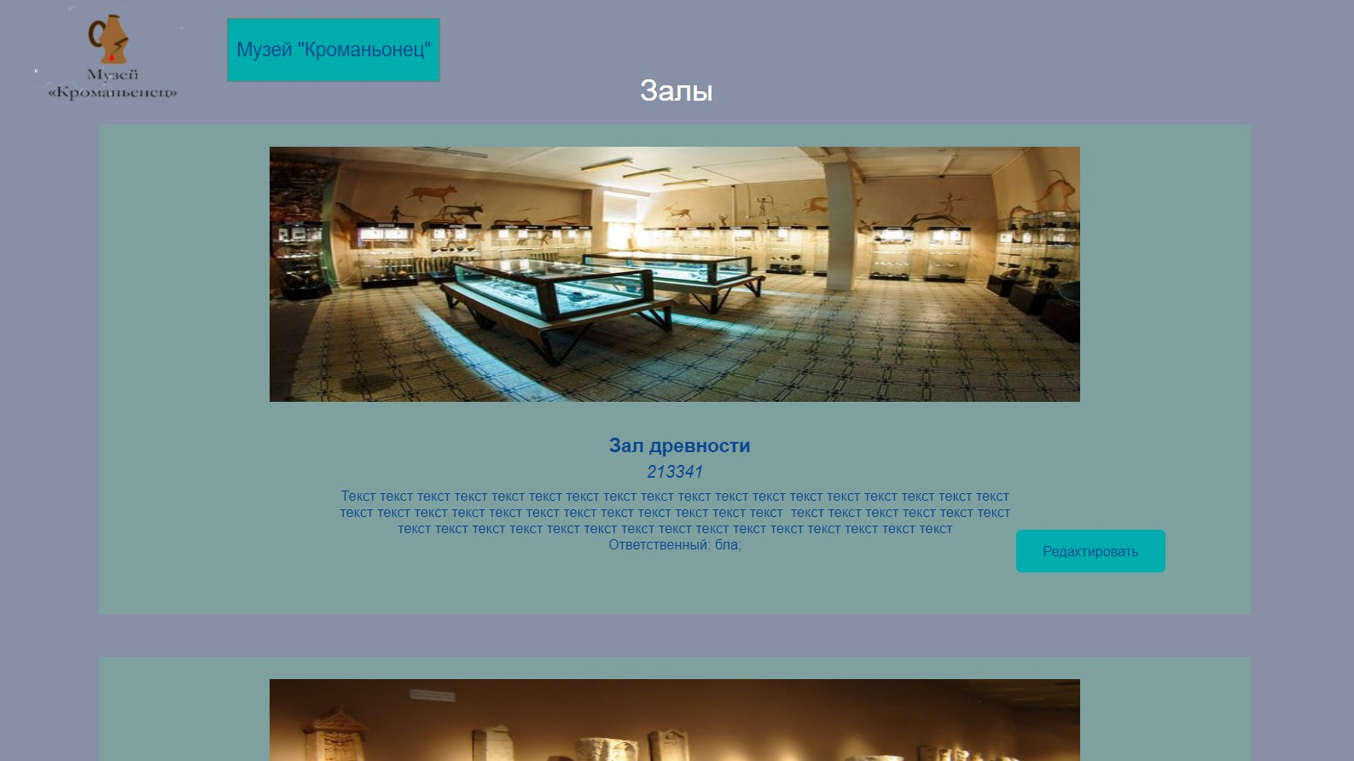

Рис. *7*. Страница «Залы»

Аналоговая цветовая схема (рис. 8):

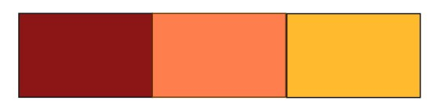

Рис. *8*. Аналоговая схема

Страницы с аналоговой схемой (рис. 9, 10):

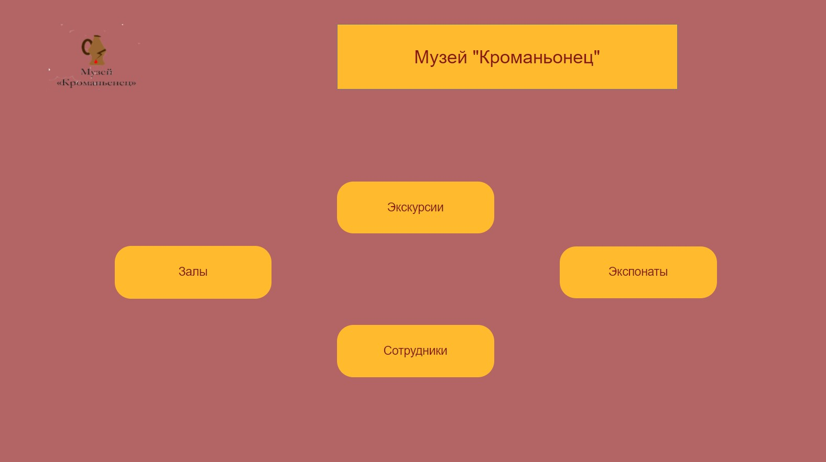

Рис. *9*. Главная страница

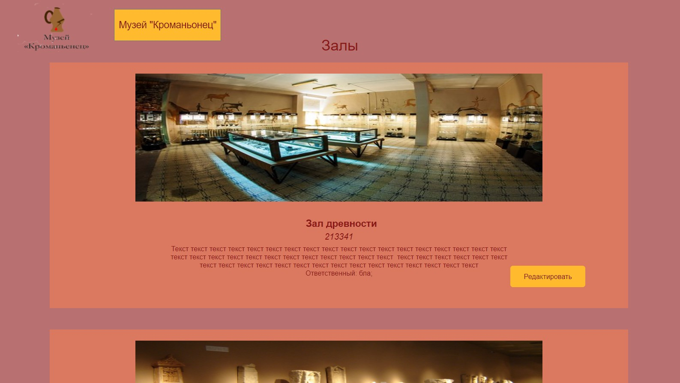

Рис. *10*. Страница «Залы»

В процессе поиска подходящей схемы для интерфейса были использованы следующие варианты:

**Монохроматическая.** Схема соответствует одному цвету и всем его оттенкам, тональностям и теням.

**Дополнительная.** При выборе одного цвета и его противоположного, используют также все оттенки, тональности и тени обоих цветов.

**Аналоговая**. Аналоговые цветовые схемы создаются из смежных цветов. Один цвет используется как доминирующий, в то время как другие используются для обогащения схемы.

Были выбраны данные (не лучшие) цветовые схемы, которые соответствуют цветовой гармонии (т.е. сочетанию отдельных цветов или цветовых множеств, образующих органическое целое и вызывающие эстетическое переживание) и некоторым правилам, которые позволяют выбрать цветовую палитру.

Наиболее подходящей из имеющихся вариантов является монохроматическая схема. Следует понимать, что для интерфейса сайта музея недопустимы яркие и пестрые цвета, так как они не будут отображать строгость и вид деятельности, осуществляемой музеем. Аналоговая схема не соответствует принципам дизайна интерфейса, так как смежные цвета немного сливаются, на фоне которых многие элементы теряются. Дополнительная схема еще больше не подходит, так как по принципам у музеев нет таких красочных и ярких цвета, что не является желательным. Поэтому мы используем монохроматическую схему: оттенки темно-коричневого будут дополнять единственный выделяющийся цвет (светло-коричневый), который также присутствует на логотипе компании.

Коричневый цвет означает стабильность и мудрость, где мы узнаем много нового и получаем знания, а также означает земляные работы, как при раскопках.

Пример шрифта:

Кроманьонец Кроманьонец Кроманьонец

В данном приложении используем шрифт Garamond. Он не имеет засечек и имеет исторический характер, поэтому пользователю будет приятно с ним работать. Ниже представлен пример страницы «Залы» с соответствующим шрифтом (рис. 11).



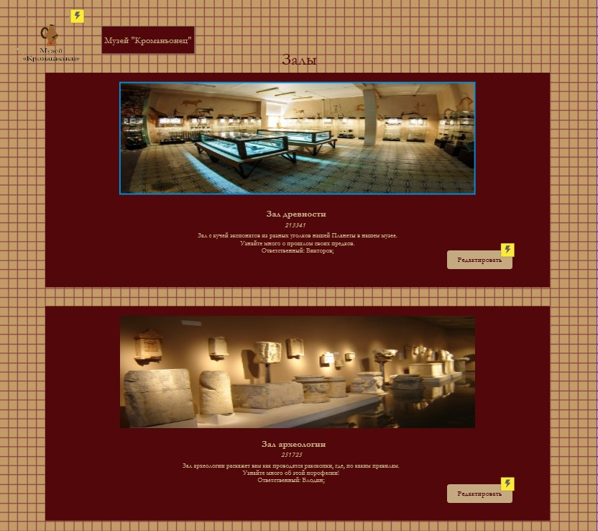

Рис. *11 и 12*. Страница «Залы»

Размеры шрифта от 36 до 14. Самые главные блоки для перехода между страницами имеют размер шрифта 36. Следующий размер (28) используется для названий кнопок для перехода между страницами на самих побочных страницах. Дальше, заглавия в 20 размера. Шрифт 16 кегля так же используется для кнопок «Печать», «Редактировать» и «Добавить». 14 шрифт используются для полей в таблицах и в формах. Выделение текста в основном обычный, но для выделения текста используем жирный курсив. Длина строки в «Экскурсии» 190рх, в «Залы» - 640рх и в «Экспонаты» - 240рх. Выравнивание текста осуществляется либо по центру, либо по левому краю. Имеется светло-коричневый текст на темно-коричневом фоне, также наоборот (для кнопок). Приложение ContrastChecker дал коэффициент - 6.75:1 и одобрило контраст. Контрастность не нарушена.

Также в ходе работы были разработаны формы для авторизации (рис. 13) и регистрации (рис. 15), переход на которые осуществляется с главной страницы.

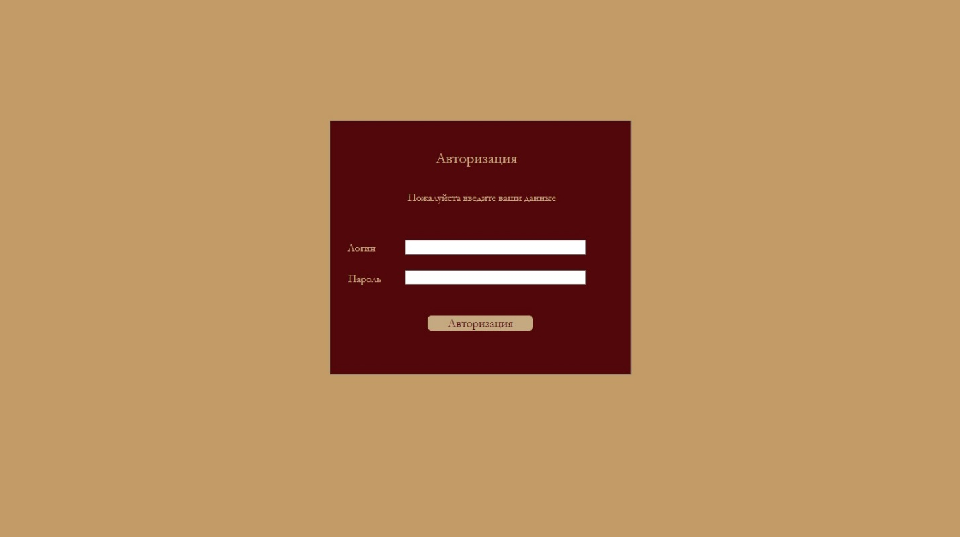

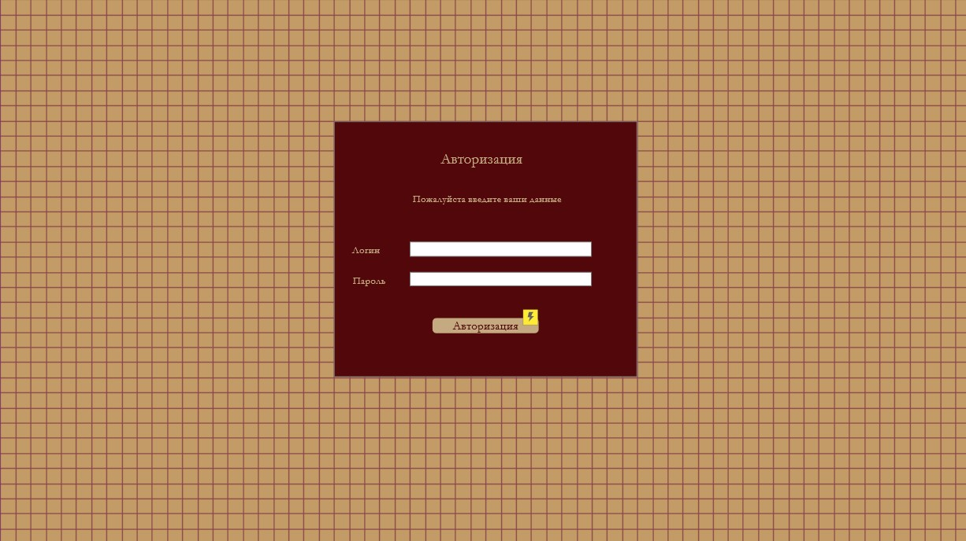

Рис. *13 и 14*. Страница авторизации

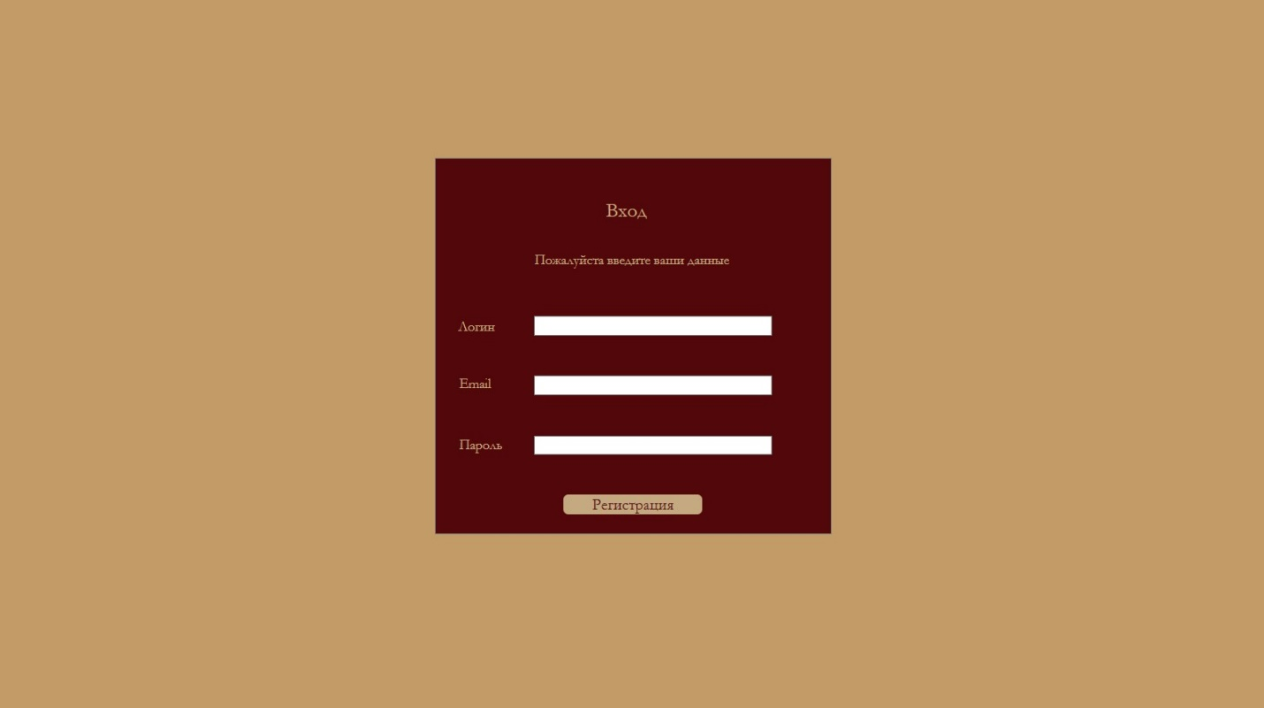

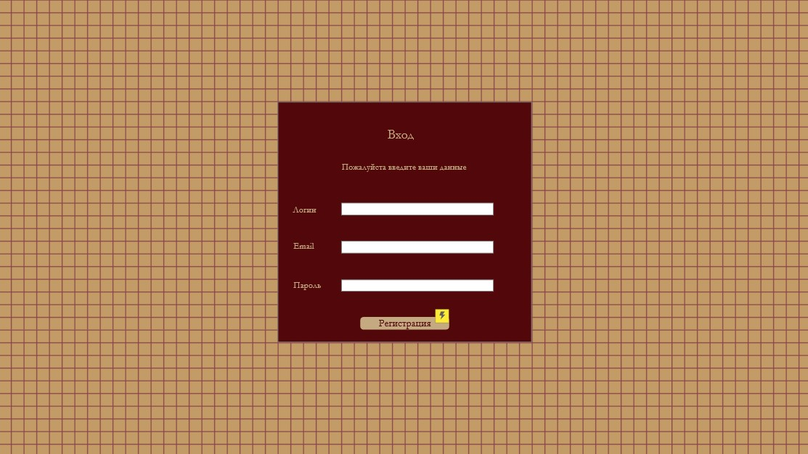

Рис. *15 и 16*. Страница регистрации

**Остальные страницы:**

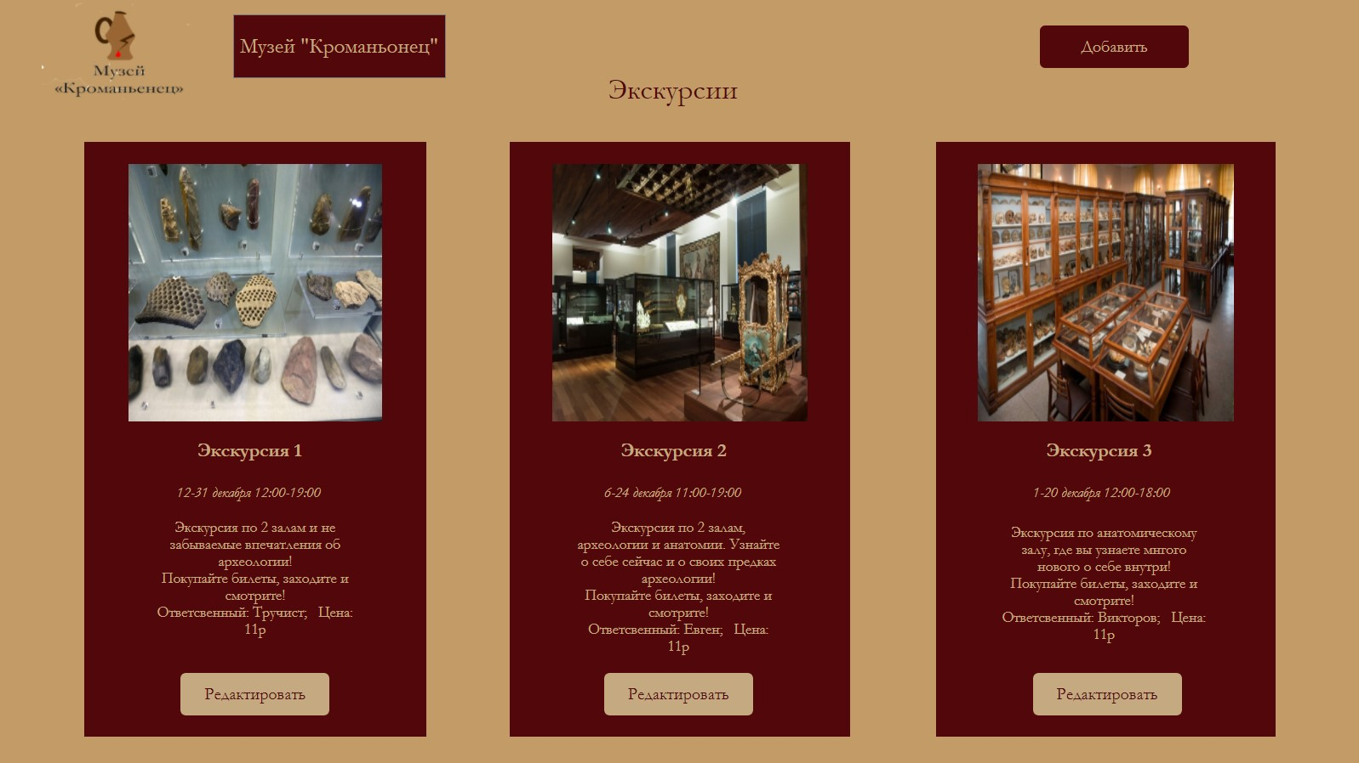

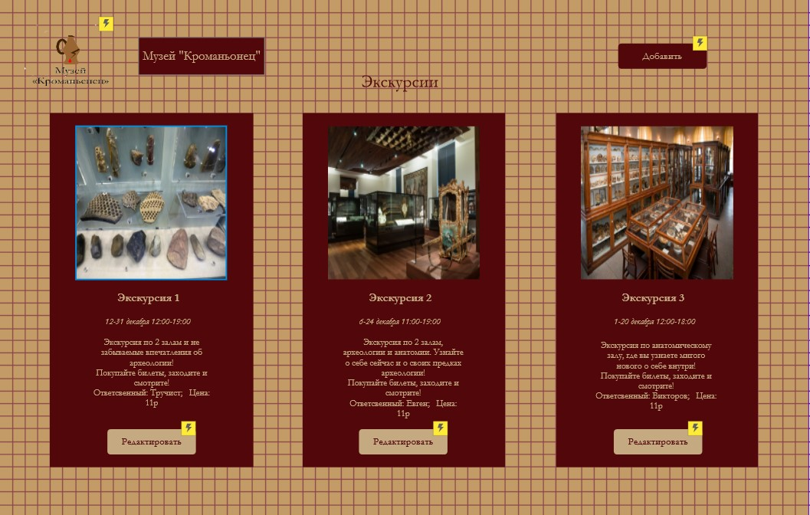

Рис. *17 и 18*. Страница «Экскурсии»

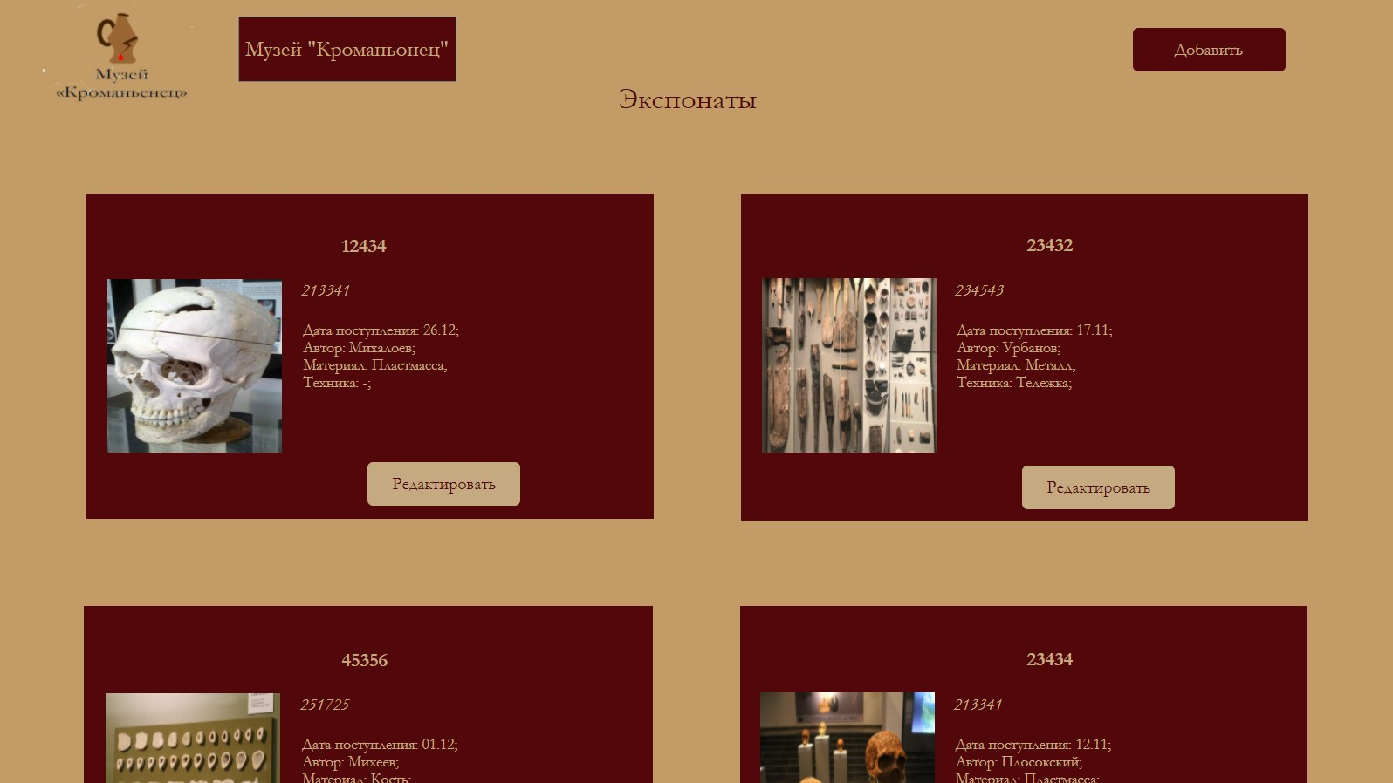

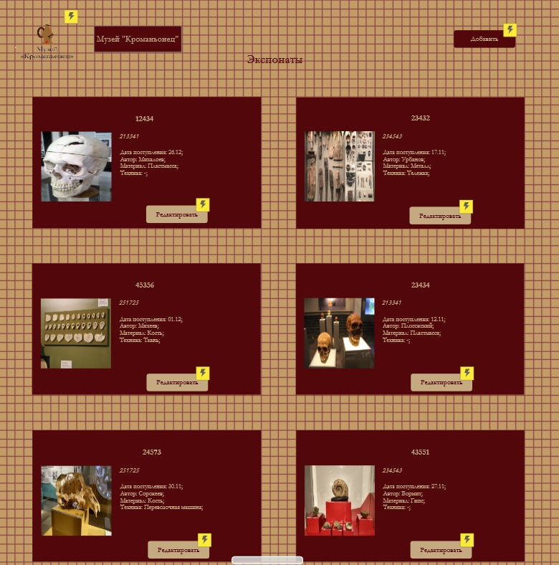

Рис. *19 и 20*. Страница «Экспонаты»

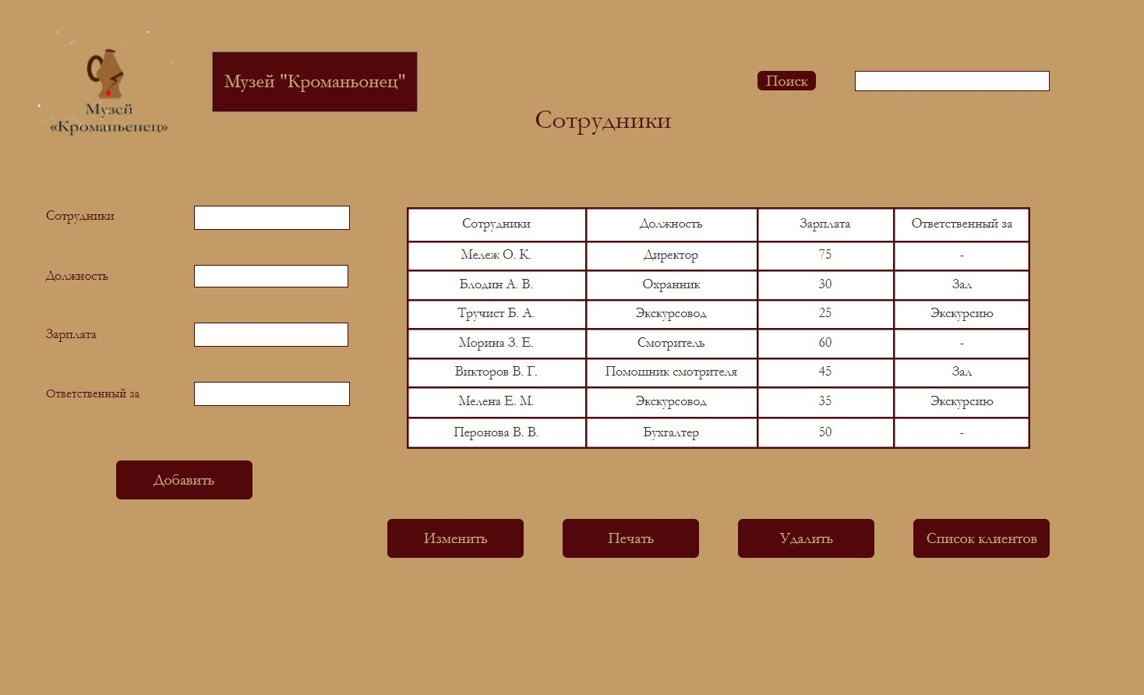

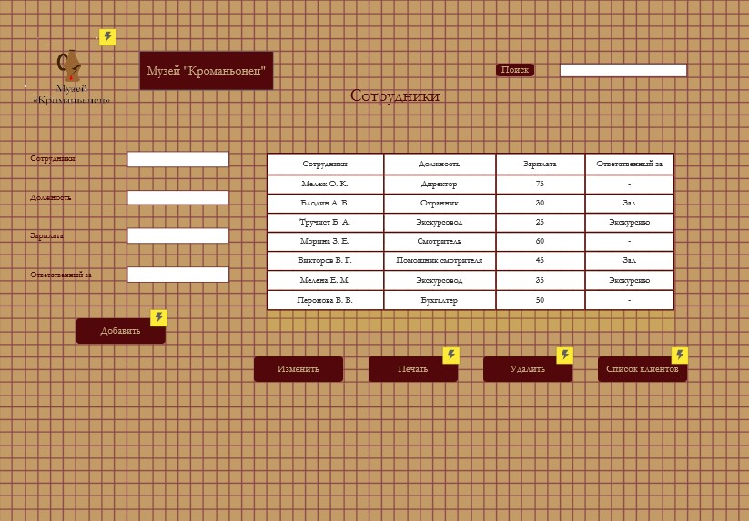

Рис. *21 и 22*. Страница «Сотрудники»

Соблюдается контрастная гармония, так как на фотографии страницы «Залы» к коричневому используется противоположный голубой, как подсветка и такое же наблюдается на других страницах.

**Без цветового восприятия:**

**Красного и был выбран:**

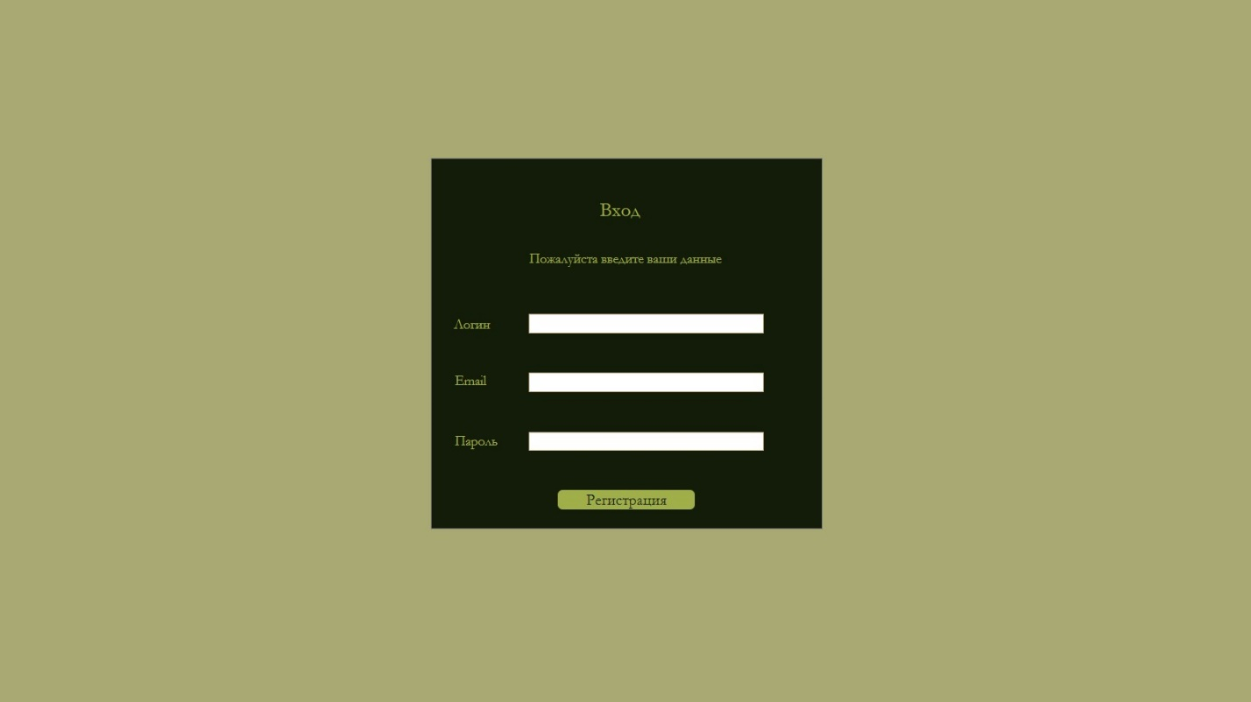

Рис. *23*. Страница регистрации

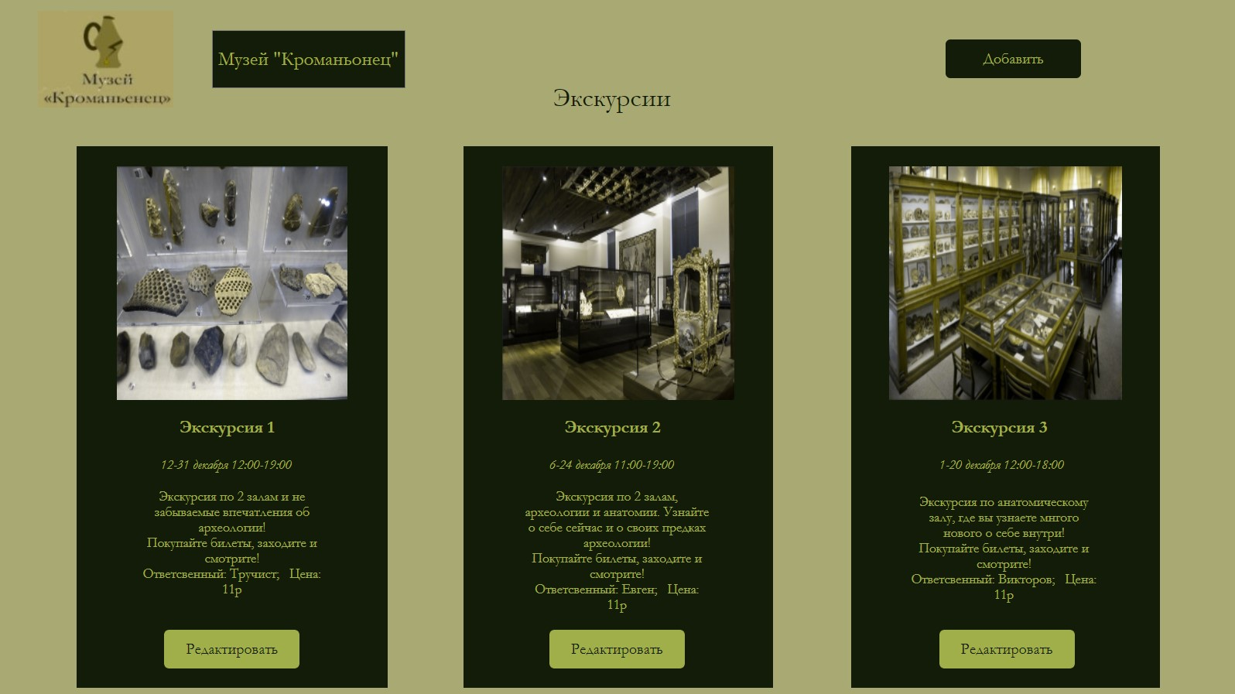

Рис. *24*. Страница «Экскурсии»

**Зеленого:**

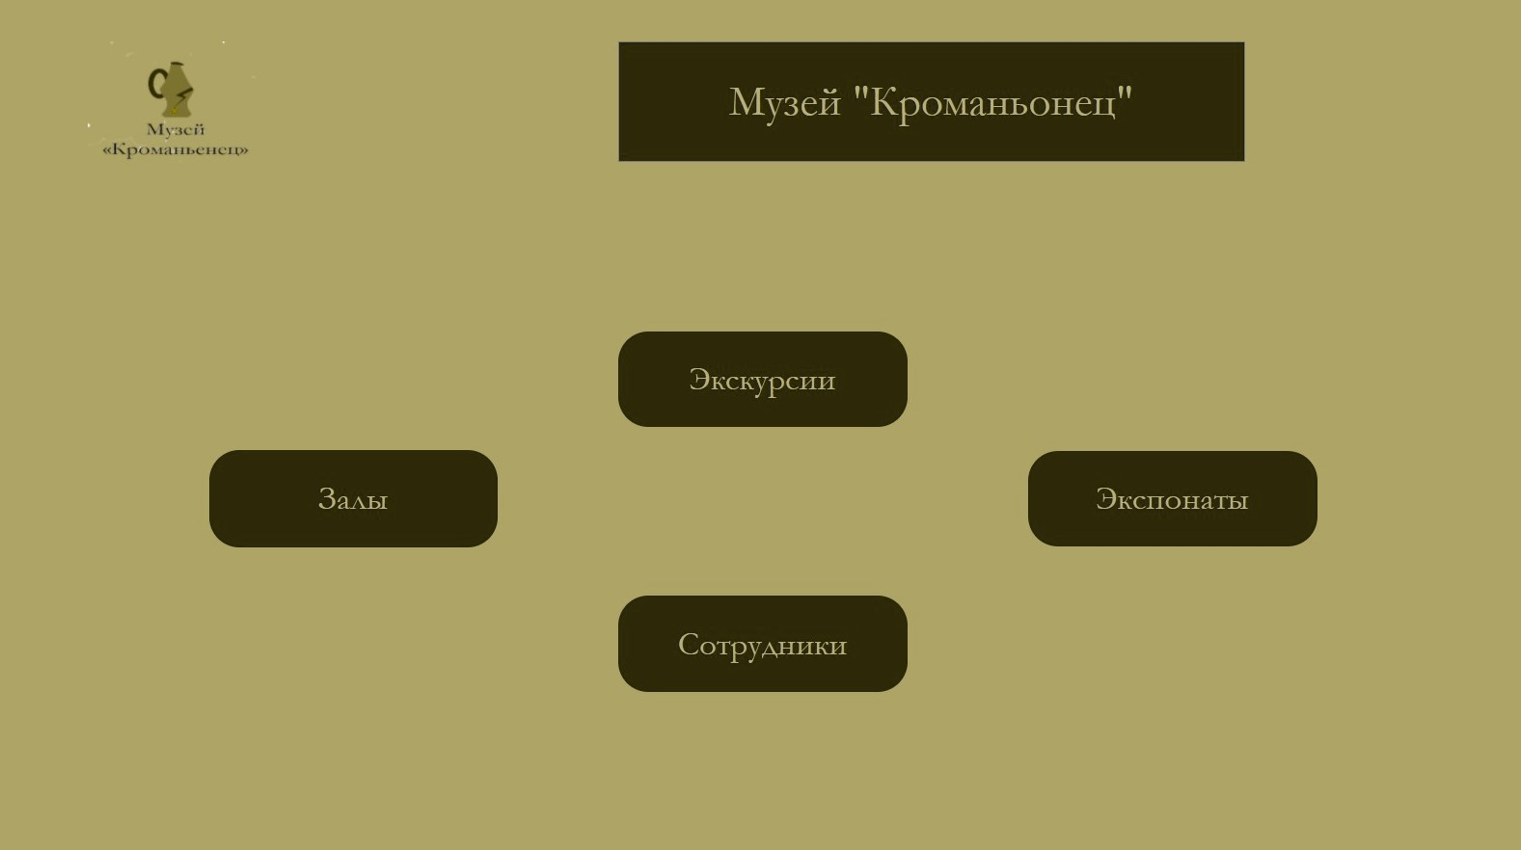

Рис. *26*. Главная страница

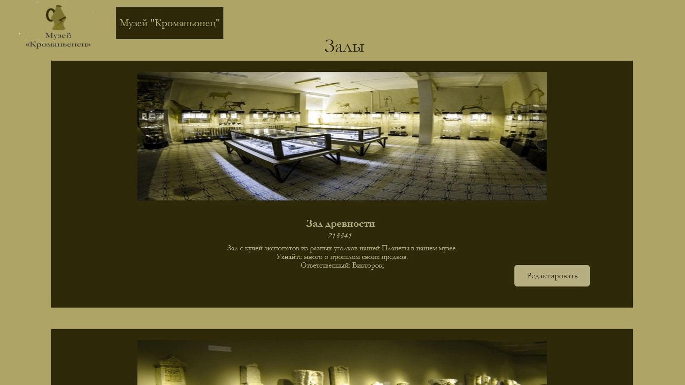  
Рис. *27*. Страница «Залы»

**Вывод:** в ходе лабораторной работы я приобрел навыки по оформлению внешнего вида интерфейса с помощью макета, цветов и графики, научился выбирать шрифтовое и цветовое оформления интерфейса.